ACTES DE BAPTEME DE

VAILLANT TOUSSAINT ROCH
30/10/1747 00:00

BFrere228
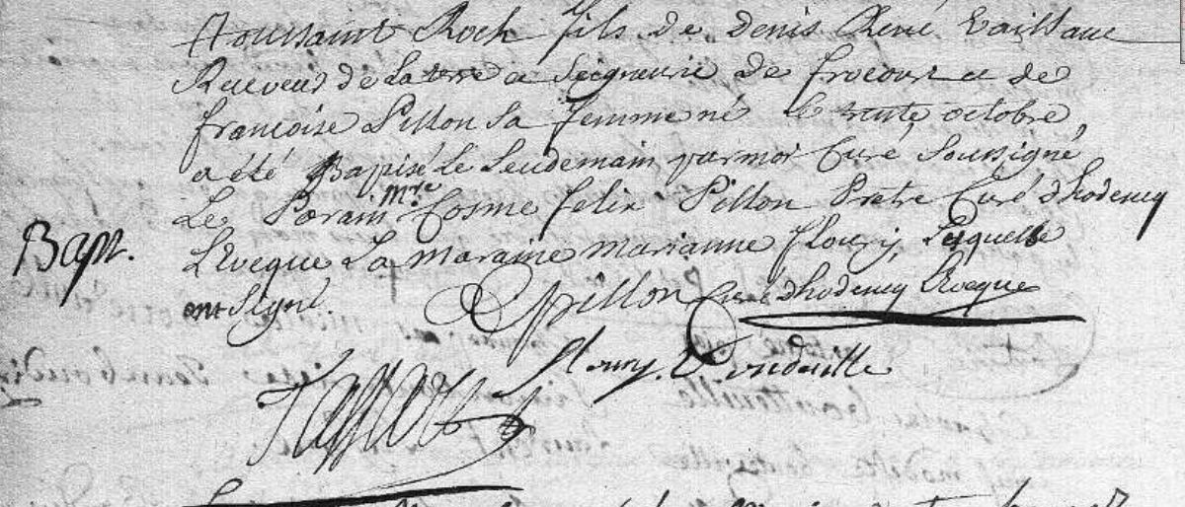
Transcription

Toussaint Roch fils de Denis René VAILLANT Receveur de la terre de seigneurerie de Frocourt et d eFrançoise PILLON Sa femme né le trente octobre a été baptisé le lendemain par moi Curé soussigné. Le parain Mre Cosme Felix PILLON Pretre curé d Hodenc L'eveque. La maraine Marianne Floury, lesquelle on signé.

